Stikkskader og blodsmitte
- Mål og hensikt:
Førebygge blodsmitte frå bebuar til tilsette via stikkskadar og andre blodsmitteuhell.
- Ansvar:
Leiar for institusjonen skal sørge for at:
- prosedyren blir lokalt tilpassa og sett i verk.
- sørge for at lege vert kontakta ved blodsmitteuhell
- at uhell/stikkskade blir meldt (Yrkesskademeldingsskjema, NAV 13-07.05
Tilsett som utsetjast for stikkskade eller anna blodsmitteuhell skal:
- sette i gang strakstiltak
- varsle nærmeste leiar
- kjenne til og følge aktuell prosedyre

- Framgangsmåte
Innhold
Førstehjelp ved stikk- og kuttskadar: 1
Prøvetaking: 1
Indikasjon for immunisering, og post-eksposisjonsprofylakse (PEP)? 2
Hepatitt B: 2
HIV 3
Hepatitt C 3
Smitteverntiltak ved kjent blodsmitte 3
Avvik 3

Førstehjelp ved stikk- og kuttskadar:
- Vask sår eller stikksted godt med såpe og vatn
- Desinfiser deretter stikkstad/sår eller kutt med spritløsning (70%)
- Ved stikkskade tar tilsette eller leiar kontakt med lege for vurdering av vidare tiltak. Til dømes:
- Er det reell smittefare?
- Vurdere om blodprøver skal takast og behov for vidare oppfølging
- Undersøk om kjelda er hepatitt eller hiv- smitteførande
- Vurder behov for vaksinasjon mot hepatitt B og eventuelt immunoglobulin

Prøvetaking:
Blodprøver tas, etter legevurdering, av den tilsette som er eksponert, og av smittekjelda (bebuar) dersom mogleg/samtykke. Lege rekvirerer 0-prøve, og prøven takast innan 24 timar.
Det er naudsynt med samtykke om blodprøvetaking frå smittekjelda (bebuar), jamfør Smittevernloven § 3.7. Blodprøve skal heller ikkje takast om ein ikkje-samtykkekompetent bebuar nektar prøvetaking.
For detaljar sjå tabell 1 (Folkehelseinstituttet. Stikkuhell på sprøyter og andre blodeksponeringer - veileder for helsepersonell).
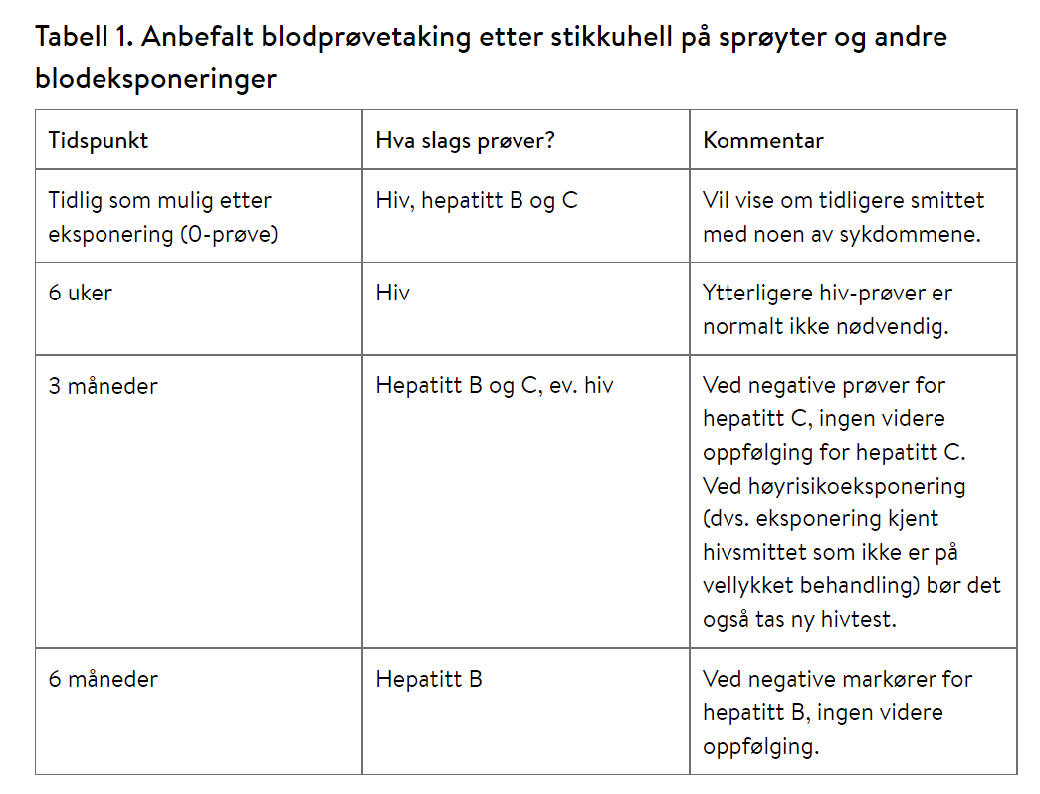 Folkehelseinstituttet. Smittevernveilederen. Stikkuhell på sprøyter og andre blodeksponeringer

Indikasjon for immunisering, og post-eksposisjonsprofylakse (PEP)?
- Førekomsten av Hepatitt B, Hepatitt C og HIV-infeksjon er lav hos bebuarar i sjukeheim, og risiko ved stikkskadar er liten. Det er aldri i Norge eller i de andre nordiske land påvist overføring av hiv ved stikkskade verken i eller utanfor helsetenesta.

Hepatitt B:
Vurdering av smitterisiko avgjør om førebyggande behandling skal settast i gong. Eksponerte som er vaksinerte mot hepatitt B og ein gong har målt antistoffnivå (AntiHBs) >10 IU/ml regnes som livslangt beskytta og treng ikkje immunoglobulin eller ny vaksine.
Legens vurdering av smitterisiko avgjør om førebyggande behandling skal settast i verk. Personer som ikkje er immune mot Hepatitt B, der kjelda er ukjent eller ved kjent smitte, bør det vurderast spesifikk profylakse innan 48 t. Sjå tabell 2 for detaljar
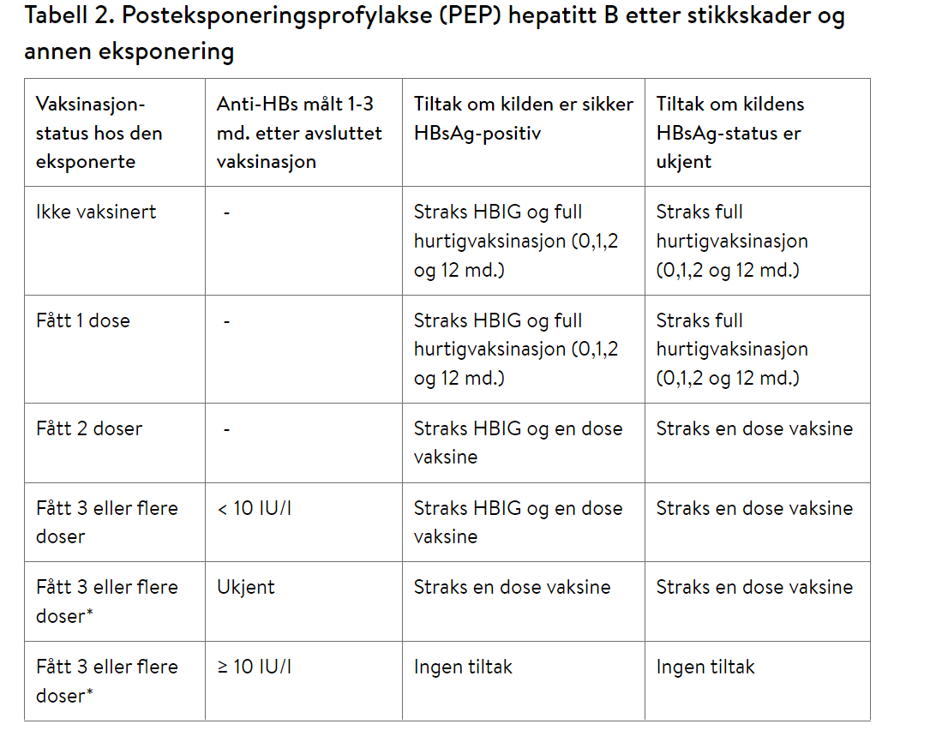
Referanse: Folkehelseinstituttet: Smittevernveilederen. Stikkuhell på sprøyter og andre blodeksponeringer.

HIV
Dersom det er kjent at kjelda er HIV-smitta kan det være aktuelt å gi antiviral medikamentell posteksponeringsprofylakse (PEP) mot hiv. Slik profylakse bør starte så snart som mogleg, helst innan 4 timar og i alle høve innan 72 timar. Lege kontaktar sjukehusspesialist for råd.

Hepatitt C
Ingen posteksposisjonell profylakse er tilgjengeleg eller anbefalt.

Smitteverntiltak ved kjent blodsmitte
Spesielle tiltak ved kjent blodsmitte er ikkje nødvendig. Basale smittevernrutinar er tilstrekkeleg.

Avvik
Stikkskaden skal dokumenterast og registrerast på avviksskjema i HMS-systemet
Referansar:
FHI. Smittevernveilederen: Stikkuhell på sprøyter og andre blodeksponeringer- veileder for helsepersonell

